BỘ GIÁO DỤC VÀ ĐÀO TẠO

**TRƯỜNG ĐẠI HỌC PHENIKAA**

**------------------o0o--------------------**



**BÁO CÁO BÀI TẬP LỚN**

**MÔN: PHÂN TÍCH VÀ THIẾT KẾ PHẦN MỀM**

**TÊN ĐỀ TÀI: XÂY DỰNG ỨNG DỤNG BÁN GIÀY**

Lớp : Phân tích và thiết kế phần mềm (N06)

Giảng viên hướng dẫn : ThS. Vũ Quang Dũng

Nhóm sinh viên thực hiện:

**Hà Nội, Năm 2025**

|  |  |  |
| --- | --- | --- |
| **STT** | **Họ và tên** | **MSSV** |
| 1 | Trần Minh Hiền | 22010155 |
| 2 | Phạm Quang Huy | 22010134 |
| 3 | Nguyễn Hữu Quân | 22010088 |
| 4 | Trần Bá Tài | 22010012 |
| 5 | Phạm Xuân Trường | 22010184 |

**MỤC LỤC**

LỜI NÓI ĐẦU 6

PHẦN 1: PHÂN TÍCH YÊU CẦU 7

1.1. Đặt vấn đề bài toán 7

1.2. Phân tích chức năng. 7

1.2.1. Yêu cầu chức năng. 7

1.2.1. Yêu cầu phi chức năng 9

1.3. Tác nhân, người dùng 9

PHẦN 2: ĐẶC TẢ VÀ PHÂN TÍCH YÊU CẦU 12

2.1. Biểu đồ Use Case 12

2.2. Kịch bản 20

2.3. Biểu đồ cơ sở dữ liệu 21

2.4. Biểu đồ trình tự 24

2.4.2. Thêm sản phẩm 25

2.4.3. Sửa sản phẩm 26

2.4.4. Xóa sản phẩm 28

2.4.5. Cập nhật trạng thái sản phẩm 29

2.4.6 Quản lý đơn hàng 30

2.4.7. Đăng nhập đăng ký 31

2.4.8. Xem, tìm kiếm sản phẩm 32

2.4.9. Quản lý giỏ hàng 35

2.4.10. Thanh toán 38

2.5. Sơ đồ tuần tự. 39

2.5.1. Sơ đồ tuần tự xác thực người dùng. 39

2.5.2. Sơ đồ tuần tự quản lý sản phẩm (Admin CRUD). 41

2.5.3. Sơ đồ tuần tự tìm kiếm sản phẩm. 43

2.5.4. Sơ đồ tuần tự xem chi tiết sản phẩm. 44

2.5.5. Sơ đồ tuần tự thêm sản phẩm vào giỏ hàng. 45

2.6. Công nghệ sử dụng 46

2.7. Kiến trúc hệ thống 46

2.8. API Endpoints của Cline 48

PHẦN 3: GIAO DIỆN 51

3.1. Giao diện admin: 51

3.2.Giao diện web: 55

KẾT LUẬN 58

**BẢNG PHÂN CÔNG NHIỆM VỤ**

|  |  |  |  |
| --- | --- | --- | --- |
| **STT** | **Họ và tên** | **MSSV** | **Nhiệm vụ** |
| 1 | Trần Minh Hiền | 22010155 | - Code chính (Lead Developer)  - Chịu trách nhiệm chính về lập trình backend và frontend.  - Quản lý cơ sở dữ liệu, xử lý API và logic của hệ thống.  - Hướng dẫn và hỗ trợ các thành viên khác về code. |
| 2 | Phạm Quang Huy | 22010134 | - Viết báo cáo (mô tả chức năng, mô hình dữ liệu, công nghệ...).  - Báo cáo & PowerPoint + Hỗ trợ nhập dữ liệu (Documentation & Data Entry)+Kiểm tra web  - Chuẩn bị slide PowerPoint thuyết trình. |
| 3 | Nguyễn Hữu Quân | 22010088 | - Viết báo cáo dự án (mô tả chức năng, mô hình dữ liệu, công nghệ) vẽ sơ đồ biểu đồ trình tự  - Báo cáo & PowerPoint + Hỗ trợ nhập dữ liệu (Documentation & Data Entry) + Kiểm tra web  - Viết báo cáo dự án, vẽ sơ đồ biểu đồ trình tự |
| 4 | Trần Bá Tài | 22010012 | - Hỗ trợ code (Support Developer)  - Hỗ trợ lập trình frontend (giao diện người dùng) và một số phần backend cơ bản.  - Kiểm thử và sửa lỗi code.  - Hỗ trợ viết báo cáo vẽ sơ đồ usecase |
| 5 | Phạm Xuân Trường | 22010184 | - Thiết kế giao diện (UI/UX Designer)  - Chuyển file thiết kế cho lập trình viên để triển khai.  - Hỗ trợ viết báo cáo |

**LỜI NÓI ĐẦU**

Ngày nay, với sự phát triển không ngừng của công nghệ thông tin, các ứng dụng thương mại điện tử đã trở thành một phần quan trọng trong đời sống hàng ngày. Ứng dụng bán hàng trực tuyến không chỉ giúp kết nối doanh nghiệp với khách hàng mà còn mang đến sự tiện lợi, nhanh chóng và tiết kiệm thời gian cho người tiêu dùng.

Xuất phát từ nhu cầu thực tiễn và mong muốn xây dựng một nền tảng hiện đại, ứng dụng bán hàng giày được phát triển với mục tiêu cung cấp trải nghiệm mua sắm tiện ích, thân thiện và phong phú cho người dùng. Ứng dụng này được thiết kế để đáp ứng nhu cầu đa dạng, từ việc tìm kiếm sản phẩm theo xu hướng, xem thông tin chi tiết, đến việc đặt hàng nhanh chóng và theo dõi trạng thái giao hàng.

Ngoài ra, hệ thống còn tích hợp các tính năng quản lý danh mục sản phẩm, xử lý đơn hàng hiệu quả, và hỗ trợ thanh toán linh hoạt nhằm tối ưu hóa quy trình kinh doanh cho các doanh nghiệp bán lẻ giày.

Với đề tài "Xây dựng ứng dụng bán giày", chúng tôi mong muốn xây dựng một hệ thống phần mềm hiện đại, thân thiện với người dùng, và giải quyết triệt để các vấn đề về quản lý, từ khâu tiếp nhận yêu cầu đến thực hiện dịch vụ. Đề tài này không chỉ góp phần nâng cao hiệu quả quản lý doanh nghiệp, mà còn giúp tạo ra trải nghiệm dịch vụ chuyên nghiệp, nhanh chóng và tiện lợi hơn cho khách hàng trong thời đại số hóa.

# PHẦN 1: PHÂN TÍCH YÊU CẦU

## 1.1. Đặt vấn đề bài toán

Trong bối cảnh thương mại điện tử ngày càng phát triển mạnh mẽ, nhu cầu mua sắm trực tuyến trở nên phổ biến và là xu hướng tất yếu trong đời sống hiện đại. Đặc biệt, thị trường giày dép đang chứng kiến sự cạnh tranh khốc liệt giữa các nhà cung cấp với nhiều lựa chọn đa dạng về sản phẩm, giá cả và dịch vụ. Để đáp ứng được yêu cầu ngày càng cao của khách hàng, các doanh nghiệp cần xây dựng những nền tảng thương mại điện tử chuyên nghiệp, hiệu quả và thân thiện với người dùng.

Hiện nay, nhiều cửa hàng giày gặp khó khăn trong việc quản lý sản phẩm, theo dõi đơn hàng và đáp ứng nhanh chóng nhu cầu mua sắm của khách hàng. Mặt khác, người tiêu dùng thường xuyên gặp phải các vấn đề như khó tìm kiếm sản phẩm, giao diện phức tạp hoặc quy trình thanh toán chưa tối ưu. Những vấn đề này dẫn đến trải nghiệm không tốt, ảnh hưởng tiêu cực đến doanh số và uy tín của doanh nghiệp.

Do đó, việc xây dựng một website bán hàng giày dép là cần thiết để:

* Cung cấp cho khách hàng trải nghiệm mua sắm trực tuyến tiện lợi, nhanh chóng và an toàn.
* Hỗ trợ doanh nghiệp quản lý hiệu quả các sản phẩm, đơn hàng và thống kê kinh doanh.
* Tạo ra một nền tảng linh hoạt, dễ mở rộng để đáp ứng nhu cầu phát triển trong tương lai.

Dự án này tập trung giải quyết các vấn đề trên thông qua việc ứng dụng các công nghệ hiện đại và tối ưu hóa quy trình vận hành, nhằm mang lại lợi ích thiết thực cho cả khách hàng lẫn doanh nghiệp trong thời đại số hóa.

## 1.2. Phân tích chức năng.

## 1.2.1. Yêu cầu chức năng.

***Chức năng dành cho khách hàng (Client):***

* **Đăng ký/Đăng nhập:**
* Người dùng có thể tạo tài khoản, đăng nhập vào hệ thống và khôi phục mật khẩu khi cần.
* **Tìm kiếm và phân loại sản phẩm:**
* Cung cấp bộ lọc theo danh mục, giá cả, kích cỡ, và tên sản phẩm để tìm kiếm nhanh chóng.
* **Quản lý giỏ hàng:**
* Thêm, xóa, hoặc chỉnh sửa số lượng sản phẩm trong giỏ hàng.
* **Thanh toán trực tuyến:**
* Tích hợp cổng thanh toán an toàn như PayPal, Momo (giai đoạn phát triển sau).
* **Theo dõi đơn hàng:**
* Cho phép người dùng kiểm tra lịch sử mua hàng và trạng thái giao hàng (giai đoạn phát triển sau).

#### *****Chức năng dành cho quản trị viên (Admin):*****

* **Quản lý sản phẩm:**
  + Thêm, sửa, xóa và cập nhật thông tin sản phẩm.
* **Quản lý đơn hàng:**
  + Theo dõi, duyệt, hủy hoặc cập nhật trạng thái đơn hàng.
* **Phân quyền người dùng:**
* Quản lý quyền truy cập của người dung và nhân viên.
* **Thống kê kinh doanh:**
* Hiển thị doanh thu, số lượng sản phẩm bán chạy và các thông tin thống kê khác.

## 1.2.1. Yêu cầu phi chức năng

***Cơ sở dữ liệu và bảo mật:***

* Sử dụng hệ quản trị cơ sở dữ liệu mạnh mẽ như MySQL hoặc MongoDB để lưu trữ thông tin khách hàng và dịch vụ, đảm bảo khả năng truy xuất và quản lý dữ liệu hiệu quả.
* Đảm bảo an ninh thông tin qua các biện pháp như mã hóa dữ liệu, xác thực người dùng và kiểm soát truy cập.

***Giao diện người dùng thân thiện và đơn giản:***

* Cung cấp giao diện dễ sử dụng cho khách hàng và nhân viên, cho phép nhập, chỉnh sửa và xem thông tin một cách nhanh chóng.
* Hệ thống cũng sẽ hỗ trợ việc hiển thị thông tin theo cách trực quan, giúp người dùng dễ dàng theo dõi trạng thái dịch vụ và thông tin cần thiết.

## 1.3. Tác nhân, người dùng

* **Khách Hàng (Client):**
* **Mô tả:** Khách hàng là người mua sản phẩm trên website, có thể là người đã đăng ký tài khoản hoặc khách hàng mới chưa đăng ký.
* **Tác vụ:**
  + Đăng ký tài khoản hoặc đăng nhập vào hệ thống.
  + Tìm kiếm sản phẩm, phân loại theo danh mục, giá cả, kích cỡ, tên sản phẩm.
  + Thêm sản phẩm vào giỏ hàng, chỉnh sửa giỏ hàng, và thực hiện thanh toán.
  + Theo dõi đơn hàng và trạng thái giao hàng.
* **Yêu cầu:** Giao diện thân thiện, tìm kiếm nhanh chóng, quy trình thanh toán an toàn và dễ dàng, khả năng truy xuất thông tin đơn hàng.
* **Quản Trị Viên (Admin):**
* **Mô tả:** Người quản lý hệ thống, có quyền truy cập vào tất cả các chức năng của website. Quản trị viên thường là người quản lý nội dung sản phẩm, đơn hàng và các tính năng hệ thống.
* **Tác vụ:**
  + Thêm, sửa, xóa, cập nhật thông tin sản phẩm.
  + Theo dõi và cập nhật trạng thái đơn hàng, phê duyệt hoặc hủy đơn hàng.
  + Quản lý quyền truy cập của người dùng (admin, nhân viên, khách hàng).
  + Xem thống kê kinh doanh (doanh thu, sản phẩm bán chạy).
* **Yêu cầu:** Giao diện quản trị dễ sử dụng, phân quyền rõ ràng, các công cụ thống kê hiệu quả và dễ dàng quản lý hệ thống.
* **Nhân Viên (Staff):**
* **Mô tả:** Người có quyền quản lý sản phẩm và đơn hàng trong một phạm vi nhất định. Nhân viên thường không có quyền can thiệp vào các cài đặt hệ thống hay phân quyền người dùng.
* **Tác vụ:**
  + Thực hiện các công việc liên quan đến sản phẩm, như thay đổi trạng thái đơn hàng, xử lý đơn hàng, và hỗ trợ khách hàng.
  + Quản lý các vấn đề cơ bản về sản phẩm và kho hàng.
* **Yêu cầu:** Quyền truy cập hạn chế vào các phần quản lý đơn hàng và sản phẩm, giao diện đơn giản và dễ sử dụng.
* **Cổng Thanh Toán (Payment Gateway):**
* **Mô tả:** Cổng thanh toán là các hệ thống bên ngoài (như PayPal, Momo) giúp khách hàng thanh toán trực tuyến cho sản phẩm họ đã mua.
* **Tác vụ:**
  + Xử lý giao dịch thanh toán, xác nhận thanh toán thành công hoặc thất bại.
  + Bảo mật các thông tin tài chính của khách hàng.
* **Yêu cầu:** Đảm bảo tính bảo mật cao, hỗ trợ giao dịch nhanh chóng và chính xác, tích hợp dễ dàng với hệ thống website.

## ****PHẦN 2: ĐẶC TẢ VÀ PHÂN TÍCH YÊU CẦU****

**---Mô hình hóa chức năng và phân tích chi tiết---**

## ****2.1. Biểu đồ Use Case****

**UseCase tổng quan:**

**Use Case Quản Lý Sản Phẩm:**

**Tác Nhân: Quản trị viên**

**Mô Tả:**

Quản trị viên có thể thêm, sửa, xóa sản phẩm, quản lý danh mục sản phẩm và tìm kiếm sản phẩm.

**Các Bước:**

* **Thêm Sản Phẩm:**
  1. Quản trị viên đăng nhập vào hệ thống.
  2. Chọn "Thêm sản phẩm" và nhập thông tin chi tiết (tên, mô tả, giá, ảnh, danh mục, v.v.).
  3. Lưu sản phẩm vào cơ sở dữ liệu.
* **Sửa Sản Phẩm:**
  1. Quản trị viên chọn sản phẩm cần sửa.
  2. Cập nhật thông tin sản phẩm như tên, giá, mô tả.
  3. Lưu các thay đổi.
* **Xóa Sản Phẩm:**
  1. Quản trị viên chọn sản phẩm cần xóa.
  2. Xác nhận việc xóa.
  3. Sản phẩm bị xóa khỏi hệ thống.
* **Quản Lý Danh Mục Sản Phẩm:**

* 1. Quản trị viên tạo và phân loại sản phẩm theo các danh mục (giày thể thao, giày công sở, v.v.).
  2. Lưu thông tin danh mục vào cơ sở dữ liệu.
* **Tìm Kiếm Sản Phẩm:**
  1. Người dùng nhập từ khóa tìm kiếm (tên sản phẩm, danh mục, v.v.).
  2. Hệ thống lọc và hiển thị các sản phẩm phù hợp.

**Use Case Quản Lý Khách Hàng:**

**Tác Nhân: Khách hàng, Quản trị viên**

**Mô Tả:**

Khách hàng có thể đăng ký, đăng nhập, và cập nhật thông tin cá nhân. Quản trị viên quản lý thông tin khách hàng và lịch sử đơn hàng.

**Các Bước:**

* **Đăng Ký/Đăng Nhập Khách Hàng:**
  1. Khách hàng đăng ký tài khoản mới bằng email và mật khẩu.
  2. Khách hàng đăng nhập vào hệ thống bằng thông tin tài khoản đã tạo.
* **Cập Nhật Thông Tin Cá Nhân:**
  1. Khách hàng đăng nhập vào tài khoản.
  2. Chỉnh sửa thông tin cá nhân (địa chỉ, số điện thoại, v.v.).
  3. Lưu thay đổi.
* **Xem Thông Tin Đơn Hàng:**
  1. Khách hàng đăng nhập vào tài khoản.
  2. Xem lịch sử các đơn hàng đã đặt, bao gồm trạng thái và chi tiết sản phẩm.

**Use Case Quản Lý Đơn Hàng:**

**Tác Nhân: Quản trị viên, Khách hàng**

**Mô Tả:**

Quản trị viên có thể theo dõi, cập nhật trạng thái đơn hàng. Khách hàng có thể tạo đơn hàng và theo dõi tiến trình giao hàng.

**Các Bước:**

* **Tạo Đơn Hàng:**
  1. Khách hàng chọn sản phẩm và thêm vào giỏ hàng.
  2. Khách hàng đi tới trang thanh toán, nhập thông tin vận chuyển và thanh toán.
  3. Hệ thống tạo đơn hàng và gửi thông tin tới quản trị viên.
* **Cập Nhật Trạng Thái Đơn Hàng:**
  1. Quản trị viên vào phần quản lý đơn hàng.
  2. Cập nhật trạng thái đơn hàng (đang xử lý, đã giao, đã huỷ, v.v.).
* **Theo Dõi Vận Chuyển:**
  1. Khách hàng vào trang theo dõi đơn hàng.
  2. Xem trạng thái vận chuyển và nhận thông báo khi đơn hàng được giao.

**Use Case Quản Lý Nhân Viên**

**Tác Nhân: Quản trị viên**

**Mô Tả:**

Quản trị viên có thể đăng ký, đăng nhập nhân viên và phân quyền truy cập cho các nhân viên trong hệ thống.

**Các Bước:**

* **Đăng Ký/Đăng Nhập Quản Trị Viên và Nhân Viên:**
  1. Quản trị viên đăng ký tài khoản quản trị hoặc nhân viên.
  2. Nhân viên đăng nhập vào hệ thống bằng thông tin tài khoản đã đăng ký.
* **Cập Nhật Thông Tin Nhân Viên:**
  1. Quản trị viên chỉnh sửa thông tin nhân viên (vai trò, thông tin cá nhân, v.v.).
* **Phân Quyền Người Dùng:**
  1. Quản trị viên phân quyền cho nhân viên hoặc khách hàng (quyền truy cập vào chức năng quản lý sản phẩm, đơn hàng, v.v.).

**Use Case Thanh Toán Trực Tuyến**

**Tác Nhân: Khách hàng**

**Mô Tả:**

Khách hàng có thể thanh toán cho đơn hàng thông qua các cổng thanh toán trực tuyến.

**Các Bước:**

* **Tích Hợp Cổng Thanh Toán:**
  1. Khách hàng chọn phương thức thanh toán (PayPal, Momo, v.v.).
  2. Hệ thống chuyển tới cổng thanh toán để xác nhận thông tin thanh toán.
* **Xác Nhận và Xử Lý Thanh Toán:**
  1. Hệ thống nhận thông tin từ cổng thanh toán.
  2. Kiểm tra tính hợp lệ của giao dịch.
  3. Xác nhận thanh toán thành công và hoàn tất đơn hàng.

**Use Case Thống Kê và Báo Cáo:**

**Tác Nhân: Quản trị viên**

**Mô Tả:**

Quản trị viên có thể theo dõi doanh thu và báo cáo chi tiết về khách hàng và sản phẩm.

**Các Bước:**

* **Thống Kê Doanh Thu:**
  1. Quản trị viên vào phần thống kê doanh thu.
  2. Xem tổng doanh thu theo từng khoảng thời gian.
* **Báo Cáo Chi Tiết:**
  1. Quản trị viên yêu cầu báo cáo chi tiết về khách hàng (số lượng đơn hàng, tần suất mua hàng) và sản phẩm (sản phẩm bán chạy).
  2. Hệ thống xuất báo cáo dưới dạng bảng hoặc biểu đồ.

## 2.2. Kịch bản

**Kịch bản mua hàng**:

Một khách hàng đăng nhập vào hệ thống, tìm kiếm giày thể thao nam.

Sau khi chọn sản phẩm phù hợp, khách hàng thêm sản phẩm vào giỏ hàng.

Khách hàng nhập thông tin giao hàng và thanh toán qua cổng Momo.

Hệ thống xác nhận thanh toán và gửi email thông báo.

**Kịch bản quản lý sản phẩm**:

Quản trị viên đăng nhập và kiểm tra danh sách sản phẩm.

Phát hiện một sản phẩm hết hàng, admin cập nhật số lượng tồn kho.

Admin thêm sản phẩm mới vào danh mục "Giày nữ thời trang".

**Kịch bản báo cáo**:

Quản trị viên xuất báo cáo doanh số tuần trước, bao gồm danh sách các sản phẩm bán chạy nhất.

Hệ thống tạo file báo cáo và cho phép tải xuống.

## 2.3. Biểu đồ cơ sở dữ liệu

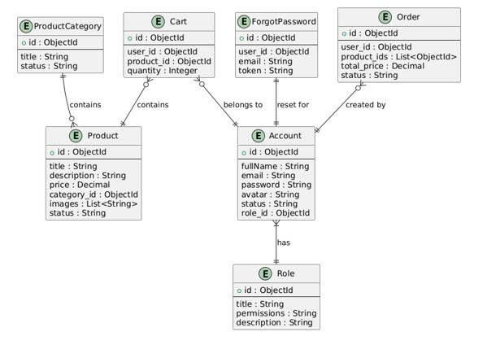

**Thực thể (Entities)**

* ProductCategory (Danh mục sản phẩm)
* Thuộc tính: id, title (tên), status (trạng thái)
* Đại diện cho danh mục các sản phẩm.
* Product (Sản phẩm)
* Thuộc tính: id, title (tên), description (mô tả), price (giá), category_id (ID danh mục), images (hình ảnh), status (trạng thái)
* Đại diện cho từng sản phẩm cụ thể.
* Cart (Giỏ hàng)
* Thuộc tính: id, user_id (ID người dùng), product_id (ID sản phẩm), quantity (số lượng)
* Đại diện cho các sản phẩm mà người dùng thêm vào giỏ hàng.
* Order (Đơn hàng)
* Thuộc tính: id, user_id (ID người dùng), product_ids (danh sách sản phẩm), total_price (tổng giá), status (trạng thái)
* Đại diện cho đơn hàng được tạo bởi người dùng.
* Account (Tài khoản)
* Thuộc tính: id, fullName (họ tên), email, password (mật khẩu), avatar (ảnh đại diện), status (trạng thái), role_id (ID vai trò)
* Đại diện cho thông tin tài khoản của người dùng.
* Role (Vai trò)
* Thuộc tính: id, title (tên vai trò), permissions (quyền hạn), description (mô tả)
* Đại diện cho vai trò của từng người dùng, ví dụ: Admin, User,...
* ForgotPassword (Quên mật khẩu)
* Thuộc tính: id, user_id (ID người dùng), email, token (mã thông báo)
* Đại diện cho chức năng khôi phục mật khẩu.

**Mối quan hệ (Relationships)**

* ***ProductCategory chứa Product***
* Một danh mục (ProductCategory) có thể chứa nhiều sản phẩm (Product).
* Mỗi sản phẩm thuộc về một danh mục cụ thể.
* ***Cart chứa Product***
* Một giỏ hàng (Cart) chứa sản phẩm được người dùng thêm vào.
* Mỗi mục trong giỏ hàng liên kết user_id với một product_id.
* ***Account thuộc Role***
* Mỗi tài khoản (Account) được gán một vai trò (Role).
* Quan hệ này hỗ trợ việc phân quyền và quản lý hành động của người dùng.
* ***Account tạo Order***
* Một đơn hàng (Order) được liên kết với tài khoản (Account) đã tạo ra nó.
* Thể hiện các giao dịch mua hàng của người dùng.
* ***ForgotPassword phục vụ Account***
* Thực thể ForgotPassword liên kết với một tài khoản (Account).
* Hỗ trợ chức năng khôi phục mật khẩu.
* ***Account sở hữu Cart***
* Một tài khoản có thể có nhiều mục giỏ hàng (Cart).
* Hỗ trợ chức năng giỏ hàng cho người dùng đã đăng nhập.

## 2.4. Biểu đồ trình tự

2.4.1. Quản lý người dùng

**Luồng hoạt động**

**Giải thích**

|  |  |
| --- | --- |
| Bước | Mô tả |
| 1 | Với tài khoản có quyền quản lý, hệ thống cho phép truy cập các chức năng quản lý.  Đăng nhập được xác thực thành công qua email hoặc số điện thoại. |
| 2 | Người quản lý chọn chức năng quản lý khách hàng |
| 3 | Thông tin khách hàng bao gồm:   * Tên tài khoản * Tên khách hàng * Mã khách hàng * Email/SĐT * Ảnh đại diện * Địa chỉ |

## 2.4.2. Thêm sản phẩm

**Luồng hoạt động**

**Giải thích**

|  |  |
| --- | --- |
| Bước | Mô tả |
| 1 | Với tài khoản có quyền quản lý, hệ thống cho phép truy cập các chức năng quản lý.  Đăng nhập được xác thực thành công qua email hoặc số điện thoại. |
| 2 | Người quản lý chọn chức năng thêm sản phẩm mới. |
| 3,4 | Thông tin sản phẩm bao gồm:   * Tên sản phẩm * Mã sản phẩm * Giá sản phẩm * Hình ảnh sản phẩm * Thông số kỹ thuật * Mô tả sản phẩm * Loại sản phẩm * Trạng thái(Còn hàng/Hết hàng) |

## 2.4.3. Sửa sản phẩm

**Luồng hoạt động**

**Giải thích**

|  |  |
| --- | --- |
| Bước | Mô tả |
| 1 | Với tài khoản có quyền quản lý, hệ thống cho phép truy cập các chức năng quản lý.  Đăng nhập được xác thực thành công qua email hoặc số điện thoại. |
| 2 | Người quản lý chọn chức năng sửa sản phẩm. |
| 3,4 | Thông tin sản phẩm bao gồm:   * Tên sản phẩm * Mã sản phẩm * Giá sản phẩm * Hình ảnh sản phẩm * Thông số kỹ thuật * Mô tả sản phẩm * Loại sản phẩm * Thời hạn bảo hành * Trạng thái(Còn hàng/Hết hàng) |

## 2.4.4. Xóa sản phẩm

**Luồng hoạt động**

**Giải thích**

|  |  |
| --- | --- |
| Bước | Mô tả |
| 1 | Với tài khoản có quyền quản lý, hệ thống cho phép truy cập các chức năng quản lý.  Đăng nhập được xác thực thành công qua email hoặc số điện thoại. |
| 2 | Người quản lý chọn chức năng quản lý sản phẩm. |
| 3 | Hiển thị danh sách các sản phẩm |
| 4,5 | Chọn sản phầm muốn xóa và xác nhận:   * Có: hiển thị lại danh sách sản phẩm sau khi xóa * Không: tắt cửa sổ xác nhận |

## 2.4.5. Cập nhật trạng thái sản phẩm

**Luồng hoạt động**

**Giải thích**

|  |  |
| --- | --- |
| Bước | Mô tả |
| 1 | Với tài khoản có quyền quản lý, hệ thống cho phép truy cập các chức năng quản lý.  Đăng nhập được xác thực thành công qua email hoặc số điện thoại. |
| 2 | Người quản lý chọn chức năng quản lý sản phẩm. |
| 3 | Hiển thị danh sách các sản phẩm |
| 4 | Chọn sản phầm cần cập nhật -> Cập nhật và hiển thị lại danh sách |

## 2.4.6 Quản lý đơn hàng

**Luồng hoạt động**

**Giải thích**

|  |  |
| --- | --- |
| Bước | Mô tả |
| 1 | Với tài khoản có quyền quản lý, hệ thống cho phép truy cập các chức năng quản lý.  Đăng nhập được xác thực thành công qua email hoặc số điện thoại. |
| 2 | Người quản lý chọn chức năng quản lý đơn hàng |

## 2.4.7. Đăng nhập đăng ký

**Luồng hoạt động**

**Giải thích**

|  |  |
| --- | --- |
| Bước | Mô tả |
| 1 | Người dùng truy cập vào trang web thông qua url |
| 2 | Khi người dùng đã có tài khoản -> Nhập thông tin tài khoản, mật khẩu và chọn đăng nhập |
| 3 | Khi người dùng chưa có tài khoản -> Nhập các thông tin cần thiết để tạo tài khoản |
| 4 | Hệ thống tiến hành kiểm tra thông tin tài khoản, mật khẩu  - Nếu hợp lệ thì chuyển đến trang chủ  - Nếu không hợp lệ yêu cầu người dùng nhập lại |
| 5 | Hệ thống tiến hành kiểm tra thông tin tài khoản, mật khẩu đã tồn tại trong cơ sở dữ liệu hay chưa   * Nếu hợp lệ thì tiến hành đăng nhập và chuyển đến trang chủ * Nếu không hợp lệ yêu cầu người dùng nhập lại |

## 2.4.8. Xem, tìm kiếm sản phẩm

**Luồng hoạt động**

**Giải thích**

|  |  |
| --- | --- |
| Bước | Mô tả |
| 1 | Người dùng truy cập vào trang web, thực hiện đăng nhập thành công và được chuyển đến trang chủ. |
| 2 | Các sản phẩm được hiển thị và phân chia theo các danh mục: … |
| 3 | Người dùng chọn mục tìm kiếm:   * Tìm kiếm dựa trên từ khóa người dùng điền vào * Tìm kiếm kết hợp với chức năng lọc theo giá, danh mục, tên |
| 4 | Kết quả tìm kiếm trả về danh sách các sản phẩm phù hợp với yêu cầu của người dùng. |

**Luồng hoạt động**

**Giải thích**

|  |  |
| --- | --- |
| Bước | Mô tả |
| 1 | Người dùng truy cập vào trang web, thực hiện đăng nhập thành công và được chuyển đến trang chủ. |
| 2 | Các sản phẩm được hiển thị và phân chia theo các danh mục: … |
| 3 | Người dùng chọn sản phẩm muốn xem và chọn xem chi tiết |
| 4 | Hiển thị thông tin chi tiết của sản phẩm |

## 2.4.9. Quản lý giỏ hàng

**Thêm sản phẩm vào giỏ hàng**

**Luồng hoạt động**

**Giải thích**

|  |  |
| --- | --- |
| Bước | Mô tả |
| 1 | Người dùng truy cập vào trang web, thực hiện đăng nhập thành công và được chuyển đến trang chủ. |
| 2 | Các sản phẩm được hiển thị và phân chia theo các danh mục: iPhone, Macbook, Apple Watch, iPad, Phụ Kiện… |
| 3 | Người dùng chọn sản phẩm, lựa chọn phiên bản và màu sắc |
| 4 | Sản phẩm được thêm vào trong giỏ hàng, có thể kiểm tra bằng cách nhấp vào giỏ hàng. |

**Xóa sản phẩm khỏi giỏ hàng**

**Luồng hoạt động**

**Giải thích**

|  |  |
| --- | --- |
| Bước | Mô tả |
| 1 | Người dùng truy cập vào trang web, thực hiện đăng nhập thành công và được chuyển đến trang chủ. |
| 2 | Người dùng mở giỏ hàng |
| 3 | Hiển thị danh sách các sản phẩm đã được thêm |
| 4,5 | Chọn sản phầm muốn xóa và xác nhận:   * Có: hiển thị lại danh sách sản phẩm sau khi xóa * Không: tắt cửa sổ xác nhận |

**Cập nhật số lượng sản phẩm trong giỏ hàng**

**Luồng hoạt động**

**Giải thích**

|  |  |
| --- | --- |
| Bước | Mô tả |
| 1 | Người dùng truy cập vào trang web, thực hiện đăng nhập thành công và được chuyển đến trang chủ. |
| 2 | Người dùng mở giỏ hàng |
| 3 | Hiển thị danh sách các sản phẩm đã được thêm |
| 4 | Chọn sản phầm cần cập nhật -> Cập nhật và hiển thị lại danh sách |

## 2.4.10. Thanh toán

**Luồng hoạt động**

**Giải thích**

|  |  |
| --- | --- |
| Bước | Mô tả |
| 1 | Người dùng truy cập vào trang web, thực hiện đăng nhập thành công và được chuyển đến trang chủ. |
| 2 | Người dùng mở giỏ hàng |
| 3 | Hiển thị danh sách các sản phẩm đã được thêm |
| 4 | Chọn sản phầm muốn thanh toán (có thể chọn 1 hoặc nhiều sản phẩm để thanh toán) |
| 5 | * Hệ thống tính toán tổng số tiền người dùng cần trả * Lựa chọn phương thức thanh toán phù hợp * Hiển thị địa chỉ nhận hàng, SĐT, tên người nhận |
| 6 | Người dùng xác nhận các thông tin, thực hiện điều chỉnh nếu muốn >> Thanh toán |

## 2.5. Sơ đồ tuần tự.

## 2.5.1. Sơ đồ tuần tự xác thực người dùng.

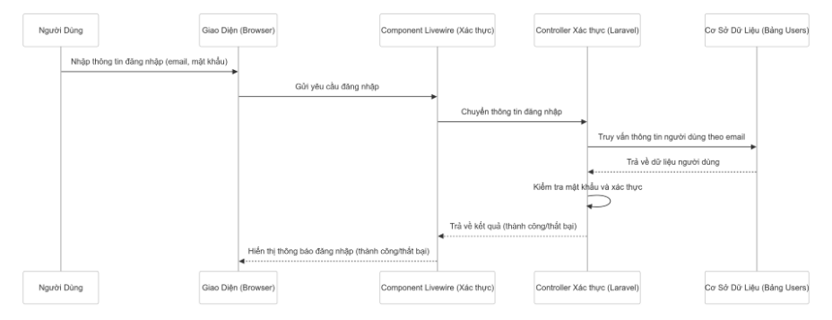

Mô tả chi tiết từng bước hoạt động của sơ đồ :

**- Người dùng nhập thông tin đăng nhập :** Người dùng nhập email và mật khẩu vào giao diện trình duyệt.

**- Gửi yêu cầu đăng nhập :** Trình duyệt gửi yêu cầu đăng nhập đến **Component Livewire (Xác thực)**.

**- Chuyển thông tin đăng nhập : Component Livewire** nhận yêu cầu và chuyển tiếp thông tin đăng nhập (email, mật khẩu) đến **Controller Xác thực.**

**- Truy vấn thông tin người dùng : Controller Xác thực** truy vấn cơ sở dữ liệu để tìm kiếm thông tin người dùng theo email.

**- Trả về dữ liệu người dùng : Cơ sở dữ liệu (Bảng Users)** trả về dữ liệu tương ứng nếu email tồn tại.

**- Kiểm tra mật khẩu và xác thực : Controller Xác thực** kiểm tra mật khẩu do người dùng nhập với mật khẩu đã lưu trong cơ sở dữ liệu. Nếu mật khẩu đúng, xác thực thành công. Nếu mật khẩu sai, xác thực thất bại.

**- Trả về kết quả xác thực : Controller Xác thực** gửi kết quả xác thực (thành công hoặc thất bại) về **Component Livewire**.

**- Hiển thị thông báo đăng nhập : Component Livewire** gửi kết quả về trình duyệt. Trình duyệt hiển thị thông báo đăng nhập thành công hoặc thất bại cho người dùng.

## 2.5.2. Sơ đồ tuần tự quản lý sản phẩm (Admin CRUD).

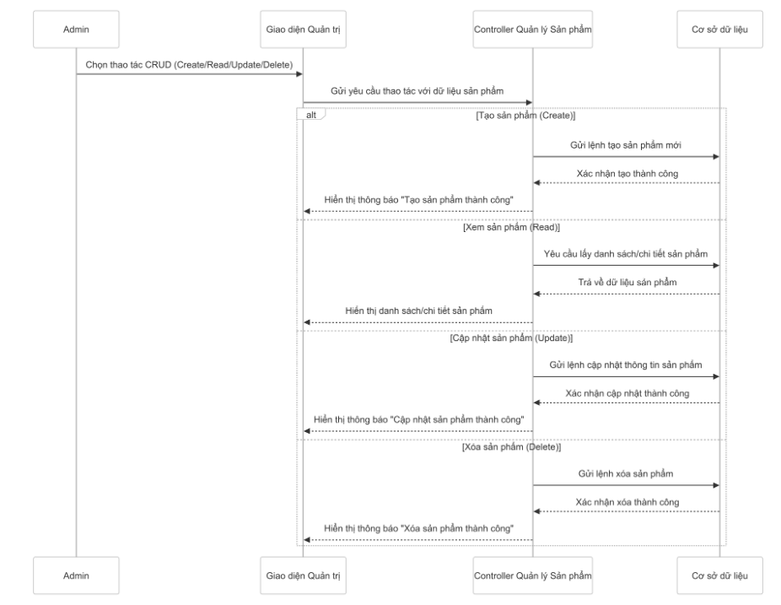

Mô tả chi tiết từng bước hoạt động của sơ đồ:

**- Admin chọn thao tác CRUD trên giao diện quản trị :** Admin có thể chọn một trong các thao tác sau:

**Tạo sản phẩm (Create)**

**Xem danh sách/chi tiết sản phẩm (Read)**

**Cập nhật sản phẩm (Update)**

**Xóa sản phẩm (Delete)**

**- Gửi yêu cầu thao tác với dữ liệu sản phẩm :** Giao diện quản trị gửi yêu cầu thao tác CRUD đến **Controller Quản lý Sản phẩm**.

**- Thực hiện từng thao tác CRUD cụ thể :**

**a. Tạo sản phẩm (Create)**

**Controller Quản lý Sản phẩm** gửi lệnh tạo sản phẩm mới đến **Cơ sở dữ liệu**.

**Cơ sở dữ liệu** xác nhận tạo sản phẩm thành công và phản hồi về **Controller**.

**Controller** gửi thông báo **"Tạo sản phẩm thành công"** về giao diện quản trị.

Giao diện hiển thị thông báo này cho Admin.

**b. Xem danh sách/chi tiết sản phẩm (Read)**

**Controller Quản lý Sản phẩm** gửi yêu cầu lấy danh sách/chi tiết sản phẩm từ **Cơ sở dữ liệu**.

**Cơ sở dữ liệu** phản hồi lại dữ liệu sản phẩm.

**Controller** gửi dữ liệu về giao diện quản trị.

Giao diện hiển thị danh sách/chi tiết sản phẩm cho Admin.

**c. Cập nhật sản phẩm (Update)**

**Controller Quản lý Sản phẩm** gửi lệnh cập nhật thông tin sản phẩm đến **Cơ sở dữ liệu**.

**Cơ sở dữ liệu** xác nhận cập nhật thành công và phản hồi về **Controller**.

**Controller** gửi thông báo **"Cập nhật sản phẩm thành công"** về giao diện quản trị.

Giao diện hiển thị thông báo này cho Admin.

**d. Xóa sản phẩm (Delete)**

**Controller Quản lý Sản phẩm** gửi lệnh xóa sản phẩm đến **Cơ sở dữ liệu**.

**Cơ sở dữ liệu** xác nhận xóa thành công và phản hồi về **Controller**.

**Controller** gửi thông báo **"Xóa sản phẩm thành công"** về giao diện quản trị.

Giao diện hiển thị thông báo này cho Admin.

**- Kết quả :**

Sau mỗi thao tác CRUD, hệ thống phản hồi kết quả tương ứng về giao diện quản trị.

Admin nhận được thông báo phù hợp (thành công hay thất bại).

## 2.5.3. Sơ đồ tuần tự tìm kiếm sản phẩm.

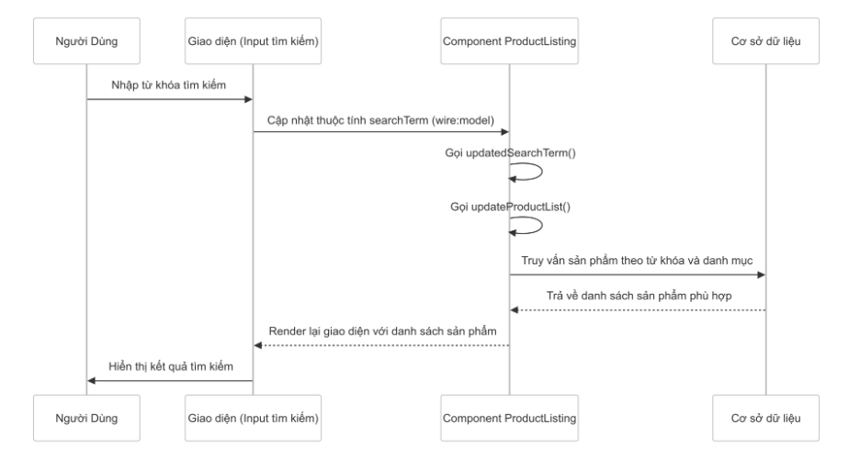

Mô tả chi tiết sơ đồ hoạt động :

**- Người dùng nhập từ khóa tìm kiếm :** Người dùng nhập từ khóa tìm kiếm vào **ô input** trên giao diện.

**- Cập nhật thuộc tính tìm kiếm trong Livewire :** Giao diện cập nhật giá trị thuộc tính searchTerm thông qua wire:model trong **Component ProductListing**.

**- Gọi hàm xử lý tìm kiếm :**

Khi searchTerm thay đổi, Livewire tự động gọi phương thức updatedSearchTerm().

Phương thức này tiếp tục gọi updateProductList() để cập nhật danh sách sản phẩm.

**- Truy vấn dữ liệu từ cơ sở dữ liệu :**

**Component ProductListing** gửi yêu cầu truy vấn danh sách sản phẩm dựa trên từ khóa tìm kiếm và danh mục.

**Cơ sở dữ liệu** xử lý truy vấn và trả về danh sách sản phẩm phù hợp.

**- Cập nhật giao diện với kết quả tìm kiếm :**

**Component ProductListing** nhận danh sách sản phẩm từ cơ sở dữ liệu.

Livewire render lại giao diện, hiển thị danh sách sản phẩm tương ứng với từ khóa tìm kiếm.

Người dùng thấy kết quả tìm kiếm hiển thị trên giao diện.

## 2.5.4. Sơ đồ tuần tự xem chi tiết sản phẩm.

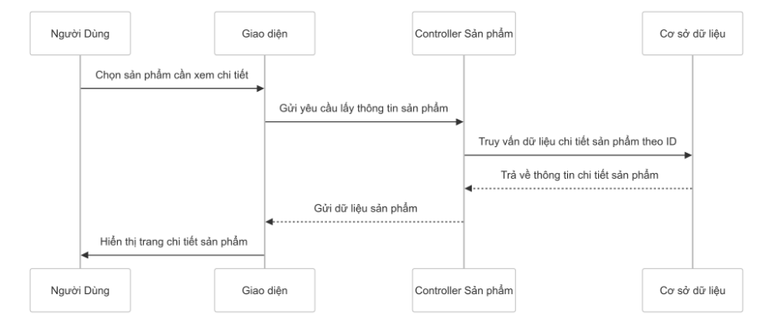

Mô tả chi tiết sơ đồ hoạt động :

**- Người dùng chọn sản phẩm cần xem chi tiết :**

Người dùng thao tác trên **giao diện** để chọn một sản phẩm cụ thể.

**- Gửi yêu cầu lấy thông tin sản phẩm :**

**Giao diện** gửi yêu cầu đến **Controller Sản phẩm** để lấy thông tin chi tiết sản phẩm dựa trên **ID sản phẩm**.

**- Truy vấn dữ liệu sản phẩm trong cơ sở dữ liệu :**

**Controller Sản phẩm** nhận yêu cầu và truy vấn dữ liệu sản phẩm từ **Cơ sở dữ liệu** theo **ID sản phẩm**.

**Cơ sở dữ liệu** xử lý truy vấn và trả về thông tin chi tiết của sản phẩm.

**- Trả về dữ liệu sản phẩm :**

**Cơ sở dữ liệu** gửi dữ liệu sản phẩm về **Controller Sản phẩm**.

**Controller Sản phẩm** tiếp tục gửi dữ liệu chi tiết sản phẩm về **giao diện**.

**- Hiển thị trang chi tiết sản phẩm :**

**Giao diện** nhận dữ liệu sản phẩm và hiển thị thông tin chi tiết cho **người dùng**.

## 2.5.5. Sơ đồ tuần tự thêm sản phẩm vào giỏ hàng.

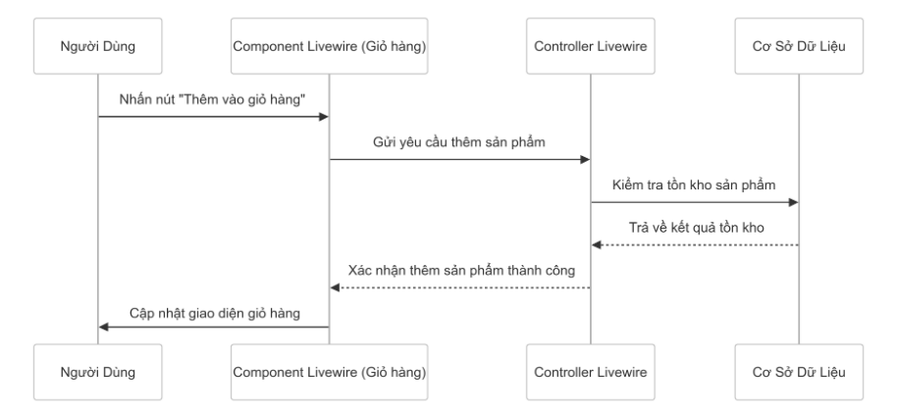

Mô tả chi tiết sơ đồ hoạt động :

**- Người dùng nhấn nút "Thêm vào giỏ hàng" :**

Người dùng thao tác trên **giao diện** để thêm một sản phẩm vào giỏ hàng.

**- Gửi yêu cầu thêm sản phẩm :**

**Component Livewire (Giỏ hàng)** nhận sự kiện và gửi yêu cầu **thêm sản phẩm** đến **Controller Livewire**.

**- Kiểm tra tồn kho sản phẩm :**

**Controller Livewire** gửi yêu cầu kiểm tra tồn kho của sản phẩm trong **Cơ sở dữ liệu**.

**Cơ sở dữ liệu** thực hiện truy vấn để kiểm tra số lượng sản phẩm còn lại.

**Cơ sở dữ liệu** trả về kết quả tồn kho cho **Controller Livewire**.

**- Xác nhận thêm sản phẩm vào giỏ hàng :**

Nếu sản phẩm còn hàng, **Controller Livewire** xác nhận thêm sản phẩm vào giỏ hàng thành công.

**Controller Livewire** gửi thông tin cập nhật về **Component Livewire (Giỏ hàng)**.

**- Cập nhật giao diện giỏ hàng :**

**Component Livewire (Giỏ hàng)** nhận xác nhận thành công và cập nhật lại giao diện giỏ hàng để hiển thị sản phẩm mới vừa thêm.

Người dùng thấy sản phẩm đã được thêm vào giỏ hàng.

## 2.6. Công nghệ sử dụng

Hệ thống quản lý bán giày là một website thương mại điện tử chuyên về các sản phẩm giày dép. Hệ thống cho phép quản trị viên quản lý danh mục, sản phẩm, đơn hàng và theo dõi hoạt động mua bán; đồng thời cung cấp cho người mua hàng một giao diện thân thiện để duyệt sản phẩm, thêm vào giỏ hàng và thanh toán trực tuyến. Mục tiêu của hệ thống là đơn giản hóa quy trình bán hàng cho quản trị viên và mang lại trải nghiệm mua sắm trực tuyến thuận tiện cho khách hàng. Hệ thống được xây dựng với kiến trúc web full-stack sử dụng Node.js cho backend (server), Express cho việc xây dựng API, MongoDB để lưu trữ dữ liệu, và React cho frontend (client-side). Ngoài ra, Pug được sử dụng làm engine template để phát triển giao diện trang quản trị (admin). Việc lựa chọn các công nghệ này nhằm đảm bảo hiệu năng, tính linh hoạt và dễ mở rộng cho ứng dụng web.

## 2.7. Kiến trúc hệ thống

Mô hình MVC cho backend: Backend tuân theo mô hình Model-View-Controller, tách biệt rõ phần dữ liệu, giao diện và xử lý điều khiển. Cách tiếp cận này giúp mã nguồn dễ bảo trì và phát triển mở rộng, khi Model đảm nhiệm kết nối và thao tác với cơ sở dữ liệu, View (ở đây là các template Pug cho admin) xây dựng giao diện hiển thị, và Controller xử lý các yêu cầu, tương tác giữa Model và View

Việc áp dụng MVC trong ứng dụng Node.js với Express giúp tổ chức code một cách logic và tăng chất lượng codebase

Kiến trúc RESTful API: Backend được thiết kế dưới dạng RESTful API, nghĩa là cung cấp các endpoint (URL) để client (ứng dụng React hoặc bất kỳ client nào) có thể gửi yêu cầu HTTP (GET, POST, PUT, DELETE) và nhận dữ liệu dạng JSON. Các API tuân thủ các quy tắc RESTful về URL và phương thức HTTP, giúp cho việc giao tiếp thống nhất và dễ hiểu. Ví dụ: /api/products để lấy danh sách sản phẩm (GET) hoặc thêm sản phẩm mới (POST), /api/products/:id để cập nhật (PUT) hoặc xóa (DELETE) một sản phẩm. Kiến trúc RESTful tạo ra một giao diện thống nhất giữa frontend và backend, giúp việc tích hợp trên nhiều nền tảng (web, mobile) được thuận lợi.

Giao tiếp giữa backend và frontend: Ứng dụng React (frontend) sẽ gửi request tới các API Express (backend) qua HTTP (thường sử dụng fetch hoặc Axios), nhận dữ liệu JSON và hiển thị lên giao diện. Backend Express lắng nghe các request tại các route đã định nghĩa, xử lý logic (ví dụ truy vấn cơ sở dữ liệu MongoDB) rồi trả về JSON cho frontend. Với mô hình tách biệt này, frontend và backend hoạt động độc lập, giao tiếp qua JSON API, giúp dễ bảo trì và có thể phát triển song song. Ngoài ra, việc tách biệt còn cho phép triển khai front-end và back-end trên các máy chủ khác nhau nếu cần.

Giao diện quản trị với Pug: Bên cạnh ứng dụng React cho người dùng, hệ thống còn có phần quản trị viên được xây dựng bằng Pug (một template engine cho Node.js). Các trang admin (như trang quản lý sản phẩm, đơn hàng, người dùng) được render phía server bằng Express và Pug. Việc sử dụng Pug cho admin giúp trang quản trị nhẹ và nhanh, vì không cần tải cả ứng dụng React; đồng thời tăng cường bảo mật (admin truy cập qua giao diện nội bộ). Backend Express sẽ có các route như /admin/products, /admin/orders... trả về HTML được render từ Pug template. Mô hình này cho phép chạy đồng thời hai giao diện: client-side rendering (React) cho khách hàng và server-side rendering (Pug) cho admin, nhưng vẫn dùng chung một server Node.js. Việc này tương tự như một số trang web tách biệt phần dashboard quản trị và trang mua sắm của khách.

## 2.8. API Endpoints của Cline

Backend xây dựng một loạt các API endpoint (RESTful) phục vụ cho cả chức năng người dùng và quản trị. Tất cả các API yêu cầu dữ liệu và phản hồi đều dùng định dạng JSON. Dưới đây là các nhóm API quan trọng trong hệ thống:

API quản lý người dùng: Bao gồm các endpoint cho đăng ký (POST /api/auth/register) để tạo tài khoản mới, đăng nhập (POST /api/auth/login) để người dùng nhận JSON Web Token (JWT) đăng nhập. Sau khi đăng nhập, JWT sẽ được sử dụng để xác thực người dùng cho các request tiếp theo (thông qua header Authorization). Ngoài ra, có API để lấy thông tin người dùng hiện tại (GET /api/auth/me với token hợp lệ) và có thể có API để cập nhật thông tin tài khoản, đổi mật khẩu, v.v. Việc sử dụng JWT tuân theo chuẩn JSON Web Token – một chuẩn định dạng token dưới dạng JSON dùng để truyền thông tin xác thực an toàn giữa client và server

API CRUD sản phẩm: Cho phép quản trị viên quản lý danh sách sản phẩm. Bao gồm: tạo sản phẩm mới (POST /api/products), xem danh sách hoặc chi tiết sản phẩm (GET /api/products hoặc GET /api/products/:id), cập nhật thông tin sản phẩm (PUT /api/products/:id), xóa sản phẩm (DELETE /api/products/:id). Các API này thường được bảo vệ chỉ cho admin. Ngoài ra, phía người dùng có thể có các endpoint để tìm kiếm, lọc sản phẩm theo danh mục, tên, giá... (ví dụ GET /api/products?category=...). Dữ liệu phản hồi bao gồm thông tin sản phẩm và có thể kèm theo thông tin danh mục (populate) hoặc số đánh giá, xếp hạng trung bình.

API giỏ hàng (Cart): Cho phép người dùng thêm sản phẩm vào giỏ, cập nhật số lượng hoặc xóa sản phẩm khỏi giỏ. Ví dụ: POST /api/cart để thêm sản phẩm (payload bao gồm product_id và quantity), PUT /api/cart/:itemId để cập nhật số lượng một mục trong giỏ, DELETE /api/cart/:itemId để xóa một mục. Thông tin giỏ hàng có thể được lưu tạm trong database (collection Cart) hoặc trong session. Nếu người dùng đã đăng nhập, giỏ hàng gắn với user; nếu chưa, có thể dùng session ID hoặc token tạm. Các API này đảm bảo rằng khi thêm/xóa sẽ kiểm tra tồn kho (số lượng sản phẩm còn) để không cho thêm quá số lượng hiện có.

API thanh toán đơn hàng: Tích hợp với các cổng thanh toán bên thứ ba như VNPay, PayPal. Quá trình thường gồm: tạo một đơn thanh toán và chuyển hướng người dùng đến cổng thanh toán. VD: frontend gọi POST /api/orders/checkout với thông tin đơn hàng, server tạo request URL đến cổng VNPay hoặc PayPal (kèm các tham số như số tiền, mã hóa đơn, checksum bảo mật), sau đó trả về URL đó để frontend chuyển người dùng sang trang thanh toán. Sau khi thanh toán xong, cổng thanh toán sẽ gọi lại một URL callback (vd /api/orders/vnpay_return hoặc /api/orders/paypal_return) trên server với kết quả thanh toán (thành công hoặc thất bại), server cập nhật trạng thái đơn hàng tương ứng (đã thanh toán hoặc vẫn chờ). Các API thanh toán cần xử lý bảo mật các thông tin thanh toán và kiểm tra tính hợp lệ của giao dịch (ví dụ so sánh amount, orderId với database, xác minh chữ ký số do cổng thanh toán gửi về).

API quản lý đơn hàng: Cho phép quản trị viên và người dùng theo dõi đơn hàng. Người dùng có thể gọi GET /api/orders (với token của mình) để lấy danh sách đơn hàng của họ, xem chi tiết trạng thái từng đơn (đang xử lý, đã gửi, v.v.). Quản trị viên có các endpoint để lấy tất cả đơn hàng (của mọi khách), và cập nhật trạng thái đơn hàng: ví dụ PUT /api/orders/:id để thay đổi trạng thái (chuyển từ "đang xử lý" sang "đang vận chuyển" hoặc "đã hoàn thành", v.v.). Khi cập nhật trạng thái, hệ thống có thể gửi email thông báo trạng thái mới cho khách hàng. Ngoài ra, có thể có API hủy đơn hàng (do khách yêu cầu hoặc do admin quyết định).

API quản lý danh mục: Cho phép admin thêm danh mục mới (POST /api/categories), chỉnh sửa tên/mô tả danh mục (PUT /api/categories/:id), xóa danh mục (DELETE /api/categories/:id). Danh mục có thể được lấy danh sách qua GET /api/categories (cho cả người dùng lẫn admin để biết có những loại nào). Việc xóa danh mục có thể kèm theo kiểm tra ràng buộc (không xóa nếu còn sản phẩm thuộc danh mục đó, trừ khi cho phép xóa và đồng thời xóa/cập nhật các sản phẩm liên quan).

## PHẦN 3: GIAO DIỆN

## 3.1. Giao diện admin:

**Trang tổng quan:**

**Trang quản lý danh mục sản phẩm :**

**Trang quản lý sản phẩm :**

**Trang nhóm quyền :**

**Trang danh sách tài khoản:**

## 3.2.Giao diện web:

**Giao diện trang sản phẩm tìm kiếm:**

# KẾT LUẬN

Dự án "Xây dựng hệ thống bán giày trực tuyến" là một giải pháp toàn diện nhằm cải thiện trải nghiệm mua sắm trực tuyến cho khách hàng, đồng thời hỗ trợ doanh nghiệp trong việc quản lý sản phẩm, đơn hàng và doanh thu một cách hiệu quả.

Thông qua các tính năng chính như tìm kiếm, giỏ hàng, thanh toán trực tuyến, quản lý đơn hàng và thống kê doanh số, hệ thống sẽ giúp tối ưu hóa quy trình mua bán, mang đến sự tiện lợi và nhanh chóng cho cả người mua và người quản lý.

Ngoài ra, dự án còn chú trọng đến khả năng mở rộng và tích hợp công nghệ hiện đại nhằm đáp ứng nhu cầu phát triển của thị trường. Với nền tảng linh hoạt, hệ thống có thể dễ dàng mở rộng để hỗ trợ thêm nhiều tính năng như khuyến mãi, đánh giá sản phẩm, chăm sóc khách hàng và tích hợp với các dịch vụ bên ngoài.

Trong tương lai, hệ thống có tiềm năng phát triển thành một nền tảng thương mại điện tử hoàn chỉnh, có thể triển khai trên nhiều thiết bị khác nhau, từ máy tính đến thiết bị di động. Điều này sẽ giúp doanh nghiệp nâng cao sức cạnh tranh, tiếp cận nhiều khách hàng hơn và mở rộng quy mô hoạt động.

Tóm lại, hệ thống bán giày trực tuyến không chỉ đơn thuần là một nền tảng thương mại điện tử mà còn là một công cụ hỗ trợ kinh doanh mạnh mẽ, giúp tối ưu hóa quy trình vận hành, tăng cường hiệu quả quản lý và mang lại trải nghiệm tốt nhất cho người dùng.

Qua môn Phân tích và thiết kế phần mềm, chúng em đã học được cách thu thập và phân tích các yêu cầu, biến yêu cầu thành cái bài toán cụ thể, dễ hiểu cho các nhà phát triển. Môn học cũng giúp bổ sung các kỹ năng về thiết kế cấu trúc hệ thống thông qua các mô hình UML, bao gồm về sơ đồ tuần tự, sơ đồ lớp, … giúp hình dung rõ ràng về các thành phần trong hệ thống tương tác với nhau.